История
- Стр 55 выписать историческое значение восстания декабристов
- Параграф 10 ответьте на вопросы: В чем вы видите причины ужесточения внутренней политики при Николае Первом? Какую оценку дают историки эпохе правления Николая Первого?
- Параграф 13 заполнить таблицу
«Общественные движения 20-50-х годов XIX века»
Название движения | Руководитель и состав | Программа
Консервативное
Западники
Славянофилы
Революционное

Немецкий язык – стр.55 упр.2-с;
Стр.59 упр.7(рассказ письменно);
Стр.62 упр.9
Английский язык
1. подготовиться к словарному диктанту по темам космос и стихийные бедствия
2. выучить 1 тип условного предложения
3. Найти в интернете правила образования 2 типа условного предложения, разобраться в нем самим, затем в учебнике стр 48 упр 23(I часть )

Труд (девочки)
- Закончить творческий проект «Роспись по ткани». (Для тех, у кого работа в классе, нужно забрать на вахте в школе).
- Подготовить инструменты и материалы для пошива подушки «Бабочка» см. записи в дневнике.
Изобразительное искусство.
Используя геометрические фигуры и линии (шрифт не использовать), создать эскиз обложки любых двух учебников. Вспомнить работы на уроке.
Информатика
Подготовить сообщение и отправить в электронном виде (можно в Контакте) «Диаграммы и их использование в школьной практике»

русский  язык | ВК: в Группе «Русский, Математика и Другие Предметы» тема в Обсуждениях «Односоставные предложения № 2», тема будет закрыта 25.01.
литература | Н.В. Гоголь. «Ревизор», чтение, вопросы после текста, выбор фрагментов для инсценирования, работа над выбранной ролью.

Химия
Сделать творческую работу «Книжку – малышку» по теме: «Вода».
Книжка может быть сделана на основе части тетради или нескольких сложенных листов А-4. Книжка должна содержать текст, иллюстрации, схемы к тексту и вопросы и задания к тексту. В книге должны быть описаны следующие вопросы:
- биологическое значение воды, то есть значение в природе для формирования климата,
- значение воды в жизни животных и растений,
- значение воды в составе и жизнедеятельности организма человека,
- применение воды в различных отраслях промышленности и техники,
- возможно роль воды в сельском хозяйстве и как источника энергии
- и может быть, какие-то интересные факты о воде.

биология | - Первая помощь при кровотечениях.  - Значение дыхания. Органы дыхания | П. 22. Составить викторину  20 вопросов  П. 23 – читать, рис. 52 с обозначениями

ОБЖ
Прописать правила безопасного поведения при пожарах и взрывах в общественных местах
Физика
§§ 42-44 конспект, упр.19 №1,2 (письм)

Обществознание.
Рыночная экономика (параграф 14).
Физкультура.
Техника катания на лыжах коньковым ходом.

Математика (группа А)
Параграфы изучаете по красному учебнику, отрабатываете по синему учебнику (соответственный параграф), а только после этого выполняете самостоятельные работы.
ГЕОМЕТРИЯ
Контрольная работа № 4 по теме «Соотношение между сторонами и углами треугольника»

1. Средняя линия равнобедренного треугольника, параллельная боковой стороне, равна 13 см, а медиана, проведенная к основанию 24 см. Найдите среднюю линию треугольника, параллельную основанию. (3 балла)

2. В прямоугольном треугольнике АВС $∠А=90°$, АВ = 20 см, высота AD равна 12 см. Найдите АС и $\cos{С}$. (3 балла и 3 балла)

3. Диагональ BD параллелограмма АВСD перпендикулярна к стороне AD. Найдите площадь параллелограмма АВСD, если АВ = 12 см, $∠А=45°$. (3 балла)

«Копилка ученика» (5 баллов)
В треугольнике ABC с тупым углом ACB проведены высоты AA₁ и BB₁. Докажите, что треугольники A₁CB₁ и ACB подобны.

АЛГЕБРА
- К параграфу 17
Функция у=kх², ее свойства и график (каждое задание по 1 баллу)
1. Постройте график функции:у = - 2х²
Для данной функции найдите:
2. значение у при х = -1; 2.
3. значение х, если у = -8.
4. Принадлежит ли графику функцииу = -2х² точка А (-5; 50)?
5. Напишите уравнение параболы у=kх², проходящей через точкуК (-2; -20).
«Кошелек ученика» (задание на 3 балла)
Решите графически систему уравнений$\left\{\begin{aligned}у= -х^{2}, \\ у=2х-3.\end{aligned}\right.$

- К параграфу 18.
Функция у= k/х, ее свойства и графиккаждое задание по 1 баллу
Известно, что график функции $у=\frac{k}{х}$ проходит через точкуА (-3; -2).
- Найдите значение коэффициента k.
- Постройте график данной функции.
- Найдите значение функции прих =-1; -2; 3.
- Найдите значение аргумента, еслиу = 6; 4; -3.
- Найдите наибольшее и наименьшее значения функции на отрезке$\left[-3; -1\right]$.
- «Кошелек ученика» (задание на 3 балла)
Решите графически уравнение- х + 7 = $\frac{6}{х}$

Математика (группа В)
Параграфы изучаете по красному учебнику, отрабатываете по синему учебнику (соответственный параграф), а только после этого выполняете самостоятельные работы.
ГЕОМЕТРИЯ
Контрольная работа № 4 по теме «Соотношение между сторонами и углами треугольника»

1. Средняя линия равнобедренного треугольника, параллельная боковой стороне, равна 13 см, а медиана, проведенная к основанию 24 см. Найдите среднюю линию треугольника, параллельную основанию. (3 балла)

2. В прямоугольном треугольнике АВС $∠А=90°$, АВ = 20 см, высота AD равна 12 см. Найдите АС и $\cos{С}$. (3 балла и 3 балла)

3. Диагональ BD параллелограмма АВСD перпендикулярна к стороне AD. Найдите площадь параллелограмма АВСD, если АВ = 12 см, $∠А=45°$. (3 балла)

«Копилка ученика» (5 баллов)
В треугольнике ABC с тупым углом ACB проведены высоты AA₁ и BB₁. Докажите, что треугольники A₁CB₁ и ACB подобны.

АЛГЕБРА
- К параграфу 17
Функция у=kх², ее свойства и график(каждое задание по 1 баллу)
1. Постройте график функции:у = - 2х²
Для данной функции найдите:
2. значение у при х = -1; 2.
3. значение х, если у = -8.
4. Принадлежит ли графику функцииу = -2х² точка А (-5; 50)?
5. Напишите уравнение параболы у=kх², проходящей через точкуК (-2; -20).
«Кошелек ученика» (задание на 3 балла)
Решите графически систему уравнений$\left\{\begin{aligned}у= -х^{2}, \\ у=2х-3.\end{aligned}\right.$

- К параграфу 18.
Функция у= k/х, ее свойства и графиккаждое задание по 1 баллу
Известно, что график функции $у=\frac{k}{х}$ проходит через точкуА (-3; -2).
- Найдите значение коэффициента k.
- Постройте график данной функции.
- Найдите значение функции прих =-1; -2; 3.
- Найдите значение аргумента, еслиу = 6; 4; -3.
- Найдите наибольшее и наименьшее значения функции на отрезке$\left[-3; -1\right]$.
- «Кошелек ученика» (задание на 3 балла)
Решите графически уравнение- х + 7 = $\frac{6}{х}$

Математика (группа С)
Урок за 23.01.2017
На одинарном листе записать ФИ и класс выполнить работу
Тема: Понятие синуса, косинуса, тангенса острого угла прямоугольного треугольника.
Задание1. Прочитать параграф 66
Задание 2.
В рабочую тетрадь выписать, тему урока и сделать следующие записи:
$$Sin= \frac{противолежащий катет}{гипотенуз}$$
$$Cos=\frac{прилежащий катет}{гипотенуза}$$
$$tg=\frac{противолежащий кате}{прилежащий катет}$$
Задание 3. В рабочей тетради выполнить упражнение 561.
Домашнее задание: подготовиться к сдаче зачета

Урок за 24.01.2017
Тема: Значение синуса, косинуса, тангенса для углов 30 ^{о},45 ^{о},60^{о}
Задание1. Из параграфа 67 в рабочую тетрадь перенести таблицу.
Задание 2. Выполнить упражнение 601,602.
Задание 3. Сделайте чертежи в рабочую тетрадь и найдите те величины, которые записаны в карточке.
Примечание: не забудьте по теорему Пифагора, если она необходима.
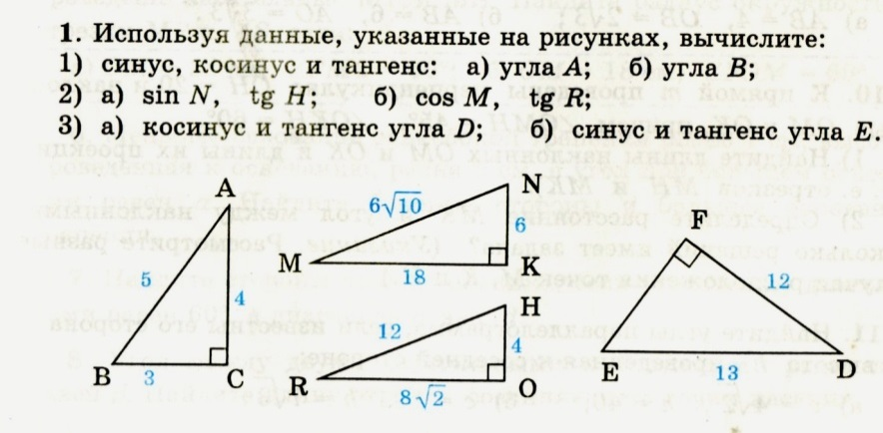
Домашнее задание: подготовиться к сдаче зачета

Урок за 27.01.2017
Тема урока: Синус, косинус, тангенс треугольника.
Задание: на одинарном листе запишите ФИ, класс и выполните следующие задания:
Примечание: 1) работаем в прямоугольном треугольнике, т. е нужно достраивать
2) задания 1 считаем полные клетки, т. е. правильно постройте прямоугольный треугольник

